Раздел долгосрочного плана:  3.4 Биосфера |  | Школа: ОШЛ №9 имени В.Саввы
Дата: 21.01.2021 |  | Ф.И.О. учителя: Чернова В.В.
Класс: 7 «Е» |  | Количество присутствующих:  отсутствующих :
Тема урока: |  | Экологические проблемы почвы.
Цели обучения, которые достигаются на данном уроке |  | 7.3.4.5 Классифицирует экологические проблемы почвы и делает анализ на его пути решения
Цели урока |  | Знает экологические проблемы почвы и делает анализ на его пути решения
Ход урока

Запланированные этапы урока | Запланированная деятельность на уроке |  | Ресурсы
Начало урока  3 минуты | Организационный момент  Приветствие.  В начале урока проведем небольшой психологический настрой методом «Пожелания»  Ребята поочереди говорят друг другу пожелания на урок.
5 минут | Для того чтобы определить тему урока давайте ответим на вопросы:  Из за чего неплодордные земли становятся непригодными?  Что такое загрязнение почвы?  Назовите виды загрязнение почвы?  Почему загрязенение почвы настолько опасно для природы и для человечества? |  | Слайд №1
Середина урока  22 минуты  6 минут  Конец урока  2 минуты | Ознакомиться с целями урока и с критериями успеха  Обзор темы:  Термины  Защита почвы, почвенный гумус, плодородные вещества почвы, строение почвы, вымывание почвы, рельеф, климат, живые организмы,чрезмерное пользование пастбищи, засуха, ветер, ливень, уплотнение почвы, плохой водяной дренаж,выплотнение леса,неблогоприятные методы сельского хозяйства  Объяснение темы:  Почвенные ресурсы — представляют собой запасы качественных, плодородных земель, годных для использования в сельском и лесном хозяйстве как средства производства.  Эрозия почв — это процесс их разрушения. Различают водную и ветровую эрозию. Водная эрозия происходит под воздействием временных потоков атмосферных вод (ливневые дожди, талые воды и т. д.).  Виды эрозии: Веторовая и Водная  Ветровая эрозия — это полное или частичное разрушение пахотного слоя почвы под действием ветра. Иногда этот процесс называют дефляцией почвы — выдувание воздушными потоками почвенных агрегатов и механических элементов из поверхности почвы.  «Разъедание» — разрушение горных пород и почв поверхностными водными потоками, включающее в себя отрыв и вынос обломков материала и сопровождающееся их отложением.  Засо́ленные по́чвы — почвы, содержащие во всём профиле или в его части легкорастворимые минеральные соли в количествах, вредных для растений (более 0,1—0,3 %). Засоленными при определённых условиях могут быть разнообразные почвы: чернозёмы, каштановые, луговые. Особые признаки имеют такие галоморфные почвы, как солончаки и солонцы. Процесс накопления солей известен как засоление. Засоление может быть первичным в связи с естественными процессами (выветривание минералов, импульверизация — принос солей ветром в фитоценоз) и вторичным через искусственные процессы — орошения, осушения.  Загрязнение почвы вызывает цепную реакцию. Оно сказывается на почвенном биоразнообразии, снижает запасы органического вещества почвы и ее фильтрующую способность. Из-за загрязнения почвы происходит загрязнение почвенной влаги и грунтовых вод, нарушается баланс питательных веществ в почве. К числу наиболее распространенных загрязнителей почвы относятся тяжелые металлы, стойкие органические загрязнители и новые загрязнители, такие как фармацевтические препараты и средства личной гигиены.  Загрязнение почвы разрушительно для окружающей среды и влечет негативные последствия для всех форм жизни, которые с ним сталкиваются. Неустойчивые методы ведения сельского хозяйства, сокращающие запасы органического вещества почвы, могут способствовать переносу загрязнителей в пищевую цепь. Так, например, из загрязненной почвы загрязнители могут попасть в грунтовые воды; затем они накапливаются в тканях растений и передаются пастбищным животным, птицам и, наконец, людям, которые эти растения и животных едят. Загрязняющие вещества в почве, грунтовых водах и пищевой цепи могут вызывать целый ряд болезней и повышенную смертность у людей; это могут быть как острые последствия краткосрочного характера – например, различные виды интоксикаций или диарея, – так и хронические заболевания, в том числе онкологические.  Помимо воздействия на окружающую среду загрязнение почв сопряжено с высокими экономическими издержками, обусловленными снижением урожайности и качества сельскохозяйственных культур. Предотвращение загрязнения почв должно быть одной из приоритетных задач во всем мире. Подавляющее большинство загрязняющих веществ является результатом деятельности человека, поэтому мы несем прямую ответственность за то, чтобы изменить ситуацию, обеспечив сокращение масштабов загрязнения и безопасное будущее нашей планеты.  Опусты́нивание или дезертификация — деградация земель в аридных, полуаридных и засушливых областях земного шара, вызванная как деятельностью человека (антропогенными причинами), так и природными факторами и процессами.  Защита почв:  В целях защиты почв от деградации применяют следующие экозащитные мероприятия:  – защита почв от водной и ветровой эрозии;  – рекультивация нарушенного почвенного покрова;  – защита почв от дегумификации, почвоутомления и истощения;  – защита почв от засоления, осолонцевания и слитизации;  – защита почв от загрязнения продуктами техногенеза (тяжелыми металлами, нефтью, нефтепродуктами, пестицидами, радионуклидами и т.д.).  Защита почв от водной и ветровой эрозии включает организационно-хозяйственные, агротехнические, лесомелиоративные и гидротехнические мероприятия.  Организационно-хозяйственные мероприятия – обоснование и составление плана противоэрозионных мероприятий и обеспечение его выполнения (рациональное распределение земельных угодий, почвозащитные севообороты, земледелие полосами, регулирование выпаса скота и др.)  Агротехнические мероприятия включают приемы фитомелиорации (севообороты с многолетними травами, замена чистых паров на занятые, сидеральные и кулисные), противоэрозионную обработку почвы (обработка почв по горизонтали, «контурное» земледелие, щелевание и кротование почв, обвалование, безотвальная вспашка с сохранением стерни и пожнивных остатков), снегозадержание и регулирование снеготаяния (лесные полосы и кулисы, пахота снега, прикатывание).  Лесомелиоративные мероприятия основаны на создании лесных защитных насаждений (ветрозащитные и приовражные лесные полосы, полезащитные лесные и кустарниковые полосы поперек склонов и т.д.).  Гидротехнические мероприятия применяют в тех случаях, когда другие приемы не в состоянии предотвратить эрозию и основаны на создании гидротехнических сооружений, обеспечивающих задержание или регулирование склонового стока (террасирование склонов, выполаживание оврагов бульдозерами, закрепление склонов оврагов).  Для закрепления темы ребята в своих тетрадях заполняют таблицу:  Потери от деградации почвенных ресурсов  Экологические Экономические Социальные  Рефлексия проводится с помощью приема «Мишень».  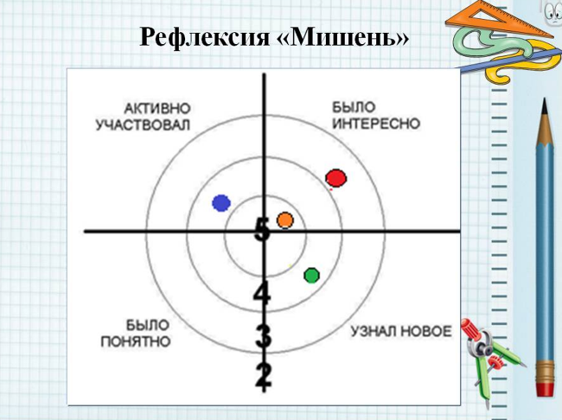 |  | Слайд №2  Слайд №3  Слайд №4  Слайд №5  Слайд №6  Слайд №7
1 минута | Оценивание.  Домашнее задание.  Прочитайте параграф 32 сделать конспект параграфа. |  | Слайд №8

